Secciones 5, 6.2, 6.4 y 7 del informe de la Fase 2. Alberto Josué Hernández Armas, carné 201903553. Caso RutaMoto, Grupo 14.
Este archivo trae solo las secciones asignadas, con el mismo formato de la plantilla, para pegarlas en el informe unificado. Esta línea y la de arriba se borran al unir.

Ambiente de trabajo de la fase
Las cuatro personas del equipo trabajaron sobre una sola instancia de Odoo, la que quedó instalada y documentada en la Fase 1. La alternativa, que cada quien levantara su propia copia, se descartó temprano: la carga de datos, el ciclo de compras, las cotizaciones y la campaña del CRM se apoyan unas en otras, y con cuatro bases distintas ningún número de este informe cuadraría contra otro. El costo de la decisión se asume de forma explícita: todo depende de que una sola máquina esté encendida, que es el mismo punto único de falla que ya se señaló en la fase anterior.
El acceso del resto del equipo se resolvió con un túnel de Cloudflare, que publica el puerto 8069 de esa máquina en una dirección temporal sin abrir puertos en el enrutador ni contratar un servidor. En la configuración de Odoo se activó el modo de proxy para que el servidor confíe en las cabeceras del túnel y construya bien sus direcciones absolutas. La dirección cambia cada vez que el túnel se reinicia, así que se comparte por el chat del grupo.
Cada integrante entra con su propio usuario interno y no con el administrador. No es una formalidad: Odoo guarda en el historial de cada registro quién lo creó y quién lo modificó, de modo que la autoría de cada parte de la fase queda registrada en la propia base de datos y se puede mostrar durante la evaluación técnica, que es justamente lo que el enunciado exige demostrar.
Los respaldos se toman desde el gestor de bases de datos de Odoo, en formato comprimido, y se suben a la carpeta del grupo en Drive. El respaldo del cierre de la carga es el punto de retorno del resto de la fase: a partir de él trabajan en paralelo la carga manual, las cotizaciones y el CRM.
Elemento | Configuración | Por qué
Instancia | Contenedores rutamoto-odoo (Odoo Community 18.0) y rutamoto-db (PostgreSQL 16.15) sobre Docker Compose. Base rutamoto, compañía RutaMoto, país Guatemala, moneda GTQ. | Un solo origen de verdad para los cuatro
Acceso remoto | Túnel de Cloudflare hacia localhost:8069, con el modo de proxy activado en odoo.conf. La dirección es temporal y se comparte por el chat del grupo cada vez que se reinicia. | Los otros tres integrantes trabajan desde su casa sin instalar nada
Usuarios | Cuatro usuarios internos, uno por integrante, con correo del dominio de la empresa. | El historial (chatter) de cada registro muestra quién hizo qué: es la evidencia de autoría que pide la evaluación técnica
Respaldos | Desde el gestor de bases de datos, en formato comprimido, al cerrar cada bloque de trabajo, y subidos a la carpeta del grupo en Drive. | Si una importación sale mal se restaura y se repite
Tabla 1. Ambiente compartido de la Fase 2. Elaboración propia.
Usuario | Integrante | Permisos
admin@rutamoto.gt | Alberto Josué Hernández Armas | Administración de la instancia, inventario y compras
santiago@rutamoto.gt | Santiago Julián Barrera Reyes | Inventario, ventas, compras, facturación y contactos
jemima@rutamoto.gt | Jemima Solmaira Chavajay | Inventario, ventas, compras, facturación y contactos
brayan@rutamoto.gt | Brayan Emanuel García | Inventario, ventas, compras, facturación, contactos y CRM
Tabla 2. Usuarios de la instancia. Elaboración propia.

Carga de productos, clientes y proveedores

Importación masiva
La importación se hizo hoja por hoja y en el orden que impone la dependencia entre registros: productos, existencias iniciales, reglas de reabastecimiento, proveedores, contactos de proveedor, lista de precios de proveedor y clientes. Ese orden no es una preferencia de método. Cada hoja nombra por texto registros que crea la anterior, así que invertir dos pasos deja filas sin referencia y la importación se detiene.
Antes de tocar el archivo hubo que preparar la base. Las seis categorías de producto se crearon sin categoría padre, porque Odoo compone el nombre completo con la jerarquía y una categoría colgada de «All» deja de coincidir con el texto del Excel. Las cuatro etiquetas de segmento se crearon por la misma razón. Y los términos de pago, que Odoo instala con nombre en inglés aunque la base esté en español, se renombraron a como los escribe el archivo; el quinto, «50% anticipo, 50% contra entrega», se creó con dos líneas porcentuales, porque Odoo 18 ya no admite el tipo de línea de saldo que usaban versiones anteriores.
Cada hoja se pasó primero por el botón «Probar», que ejecuta la importación completa contra la base y después deshace la transacción. Es la decisión de método que más tiempo ahorró. La validación encontró, sin escribir nada, que la columna de ubicación del archivo decía WH/Existencias mientras la ubicación real de la instancia es RMT/Existencias, porque la bodega se llama «Bodega Central RutaMoto» y su código corto es RMT desde la Fase 1. Con las treinta filas rechazadas y la base intacta, corregir costó un clic: como la instancia tiene una sola bodega, la columna se dejó en «No importar» y Odoo asignó la ubicación por omisión, que es precisamente la correcta. Se prefirió esa salida a editar el archivo, que ya estaba repartido entre los cuatro integrantes y cuya copia modificada habría abierto la puerta a que cada quien importara una versión distinta.
El mapeo de columnas se resolvió con la hoja «Diccionario» del propio archivo, que trae el nombre técnico de cada campo de Odoo. El importador reconoció por su cuenta solo dos columnas; las demás se asignaron a mano, y las columnas informativas, que están para cuadrar números y no para cargarse, se dejaron en «No importar». Las imágenes de producto entraron durante la misma importación: la columna correspondiente trae la dirección pública de cada archivo en el repositorio del grupo y Odoo las descarga sola, lo que obliga a que ese repositorio siga siendo público.
Dos advertencias conviene dejar escritas, porque las dos pueden arruinar la carga en silencio. La primera es que la hoja de existencias no carga existencia sino cantidades contadas: mientras no se pulse «Aplicar», el inventario sigue en cero y todo lo que venga después trabaja sobre datos vacíos. La segunda es que LUB-001 ya existía en la base desde la Fase 1, donde se creó como prueba de que la instalación operaba, con la misma referencia y los mismos precios del catálogo. El importador de Odoo no reconoce registros existentes si el archivo no trae una columna de identificador externo, así que importar esa fila habría dejado dos productos con el mismo código: se importaron las veintinueve restantes y se completó la ficha que ya estaba. Por eso la cantidad contada de sesenta unidades se aplicó sobre lo que había y el producto quedó en sesenta, y no en setenta y cinco.
El resultado de la carga masiva son 30 productos con su imagen, 30 líneas de existencia aplicadas por un valor al costo de Q 38,096.00, 30 reglas de reabastecimiento, 5 proveedores con su plazo de pago y su persona de contacto, 30 líneas de lista de precios de proveedor y 35 clientes con su segmento. El procedimiento completo, con captura en cada pantalla, está en el manual MU-01.

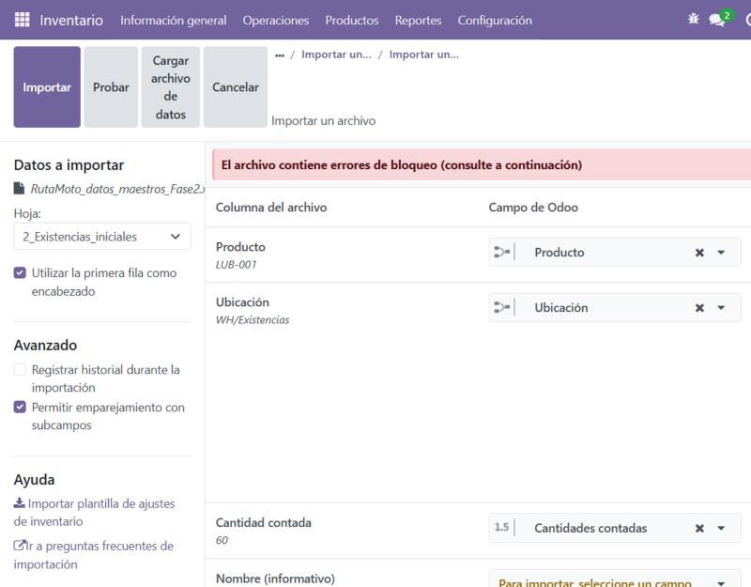
Figura 1. Validación previa de la importación: Odoo rechaza las 30 filas de la hoja de existencias porque la ubicación del archivo no existe en la instancia, y no escribe nada. Elaboración propia.
Problema | Causa | Solución aplicada
La columna de ubicación del archivo no existe en la instancia | El archivo trae WH/Existencias, que es el código por omisión de Odoo. La bodega del proyecto se llama «Bodega Central RutaMoto» y su código corto es RMT desde la Fase 1, así que su ubicación interna es RMT/Existencias. | La validación previa rechazó las 30 filas sin escribir nada. Como hay una sola bodega, la columna se dejó en «No importar» y Odoo asignó la ubicación por omisión, que es la correcta. El archivo de datos maestros no se modificó, para que los cuatro integrantes sigan trabajando sobre la misma copia.
LUB-001 ya existía en la base | Se creó en la Fase 1 como producto de prueba de la instalación, con la misma referencia del catálogo. El importador de Odoo no reconoce registros existentes si el archivo no trae columna de identificador externo. | Se importaron las 29 filas restantes y se completó la ficha existente, en lugar de crear un duplicado con el mismo código. La cantidad contada de la hoja de existencias se aplicó sobre esa misma ficha y la dejó en 60 unidades.
Los términos de pago estaban en inglés | La base se creó en español de Guatemala, pero los términos que Odoo instala por omisión conservan su nombre en inglés, y el archivo los nombra en español. | Se renombraron los cuatro existentes y se creó el quinto. Al crearlo se encontró que Odoo 18 ya no acepta el tipo de línea de saldo: las dos líneas se configuraron como porcentajes de 50 cada una.
Tabla 3. Problemas de la importación masiva. Elaboración propia.

Validación en el sistema
La comprobación se hizo contra el archivo de origen y no contra la memoria: para cada fila se consultó Odoo y se comparó con la hoja «Cuadre» del Excel. La columna de resultado distingue lo que entró por importación de lo que aporta la carga manual, porque las dos cargas corren en paralelo y sus cifras se suman al final.
Comprobación | Dónde se mira en Odoo | Resultado esperado | Resultado obtenido
Productos del catálogo base | Inventario › Productos, filtro por categoría | 36 (30 + 6) | 30 por importación, verificados contra la hoja 1_Productos. Los 6 restantes entran por la carga manual.
Productos por categoría | Inventario › Productos, agrupar por categoría | 6 en cada una de las 6 categorías | 6 en cada una de las cinco categorías importadas. La sexta se completa con la carga manual.
Inventario valorizado | Inventario › Informes › Valoración de existencias | Q 45,000.00 | Q 38,096.00 de la carga masiva, igual al centavo que la hoja «Cuadre». Con la carga manual llega a Q 45,000.00.
Proveedores | Compras › Proveedores | 6 (5 + 1) | 5 por importación, cada uno con su plazo de pago y su persona de contacto.
Clientes por segmento | Contactos, agrupar por etiqueta | Repartidor 13 · Particular 12 · Taller 9 · Entusiasta 6 | Por importación: Repartidor 12, Motociclista particular 11, Taller mecánico 7 y Entusiasta 5.
Reglas de reabastecimiento | Inventario › Operaciones › Reabastecimiento | 36 | 30 importadas, más 2 creadas con los productos adicionales: 32 al cierre de esta parte.
Productos bajo el mínimo | Reabastecimiento, filtro «A ordenar» o equivalente | 4 (LUB-004, FRE-001, ELE-002, LLA-002) | 4: LUB-004 con 8 contra un mínimo de 20, FRE-001 con 6 contra 15, ELE-002 con 12 contra 30 y LLA-002 en cero contra 4.
Proveedor sugerido en los productos | Ficha de producto › pestaña Compra | El proveedor de su categoría con su costo | Verificado: las 30 líneas de lista de precios quedaron en la pestaña de compra de cada producto, y las órdenes tomaron de ahí el proveedor, el precio y el plazo sin escribir nada.
Tabla 4. Validación de la carga en el sistema. Elaboración propia.

Administración en almacén y compras a proveedores
El enunciado exige el ciclo de compras completo: requisición, solicitud de cotización, orden de compra y recepción, con el movimiento reflejado en el módulo de inventario. Esta sección documenta cómo se implementó cada eslabón sobre Odoo 18 Community y qué documentos quedaron en la base como evidencia de cada uno.

Productos adicionales creados desde el sistema
LUB-007, lubricante de cadena en aerosol de 400 ml, y ELE-007, bombillo LED de stop 1157, se crearon desde el formulario de producto y no desde el archivo, con la casilla de seguimiento de inventario marcada, existencia cero y su proveedor cargado en la pestaña de compra.
Su existencia entró después por las compras 2 y 3, de modo que un mismo producto demuestra las dos cosas que pide el enunciado: la creación desde el sistema y el ciclo de compras completo. Las reglas de reabastecimiento de ambos, con mínimo 10 y máximo 40, se crearon al final, con la mercadería ya recibida. El orden importa: creadas antes, los dos habrían entrado en la lista de alertas con existencia cero y la propuesta de reposición habría sido de cuarenta unidades de cada uno, en lugar de las cantidades del plan de compras.
Código | Producto | Precio | Costo | Proveedor
LUB-007 | Lubricante de cadena en aerosol, 400 ml | Q 65 | Q 38 | Importadora Centroamericana de Repuestos, S.A.
ELE-007 | Bombillo LED de stop 1157 | Q 40 | Q 22 | Grupo Eléctrico Moto GT
Tabla 5. Productos adicionales de la 12.2. Elaboración propia.

Ciclo de compras: de la requisición a la recepción
Odoo 18 Community no tiene un documento que se llame requisición. El módulo de Acuerdos de compra, que es lo más parecido, no viene en esta edición, y a dos semanas de la entrega no se quiso depender de un módulo de terceros para un requisito obligatorio. La requisición de este proyecto es, entonces, la alerta de la regla de reabastecimiento, y el acto de requerir es el botón «Ordenar una vez». Se documenta como decisión de diseño y no como una carencia disimulada, porque el ciclo queda completo y, sobre todo, trazable: cada orden de compra conserva como documento de origen la regla que la disparó.
El inventario inicial del archivo está construido para que eso ocurra. Cuatro productos quedan por debajo de su mínimo al terminar la carga, y la cantidad que la regla propone para cada uno es exactamente la que lo lleva a su máximo: 44 unidades de FRE-001, 72 de LUB-004, 88 de ELE-002 y 16 de LLA-002. Esas cuatro cantidades son las de las compras del plan, de manera que ninguna cifra de esta sección se escribió a mano.
La compra 1 recorre el ciclo entero y es la que se documenta con detalle. La alerta de FRE-001, con 6 unidades contra un mínimo de 15, generó la solicitud de presupuesto P00001 a Frenos y Transmisiones de Guatemala por 44 unidades a Q 55, Q 2,420 en total. Ni el proveedor ni el precio ni la fecha prevista se escribieron: salieron de la lista de precios de proveedor importada, y el plazo de treinta días vino de la ficha del proveedor. Al confirmar, la solicitud pasó a pedido de compra y Odoo generó por su cuenta la recepción RMT/IN/00001, que se validó con las 44 unidades completas.
Las compras 2 y 3 siguieron el mismo camino. La segunda nació de la alerta de LUB-004, por 72 unidades, y antes de confirmarla se le agregó una línea de 24 unidades de LUB-007: Q 2,280 recibidos en RMT/IN/00002. La tercera, 30 unidades de ELE-007 por Q 660, se creó desde el formulario porque ese producto todavía no tenía regla de reabastecimiento, y se recibió en RMT/IN/00003.
Las compras 4 y 5 quedaron abiertas a propósito. La cuarta está confirmada, con su recepción preparada pero sin validar; la quinta quedó como solicitud enviada, sin confirmar. Son las órdenes pendientes de proveedores que pide el informe de inventario de la sección 9, y son también la razón por la que LLA-002 sigue en cero al cierre de la fase.
Etapa | Documento en Odoo | Número | Producto y cantidad | Estado
Requisición | Regla de reabastecimiento disparada | Regla de FRE-001 | FRE-001 (6 < mínimo 15) | Disparada: propone 44 unidades para llegar al máximo de 50
Solicitud de cotización | Solicitud de presupuesto | P00001 | FRE-001 × 44 | Enviada al proveedor
Orden de compra | Pedido de compra confirmado | P00001 | FRE-001 × 44 | Confirmada
Recepción | Recepción de mercadería | RMT/IN/00001 | FRE-001 × 44 | Validada, estado Hecho
Tabla 6. Trazabilidad del ciclo de compras (compra 1). Elaboración propia.
Compra | Proveedor | Productos | Número | Estado esperado | Estado obtenido
1 | Frenos y Transmisiones de Guatemala | FRE-001 × 44 | P00001 | Recibida | Recibida completa en RMT/IN/00001, por Q 2,420
2 | Importadora Centroamericana de Repuestos | LUB-004 × 72 · LUB-007 × 24 | P00002 | Recibida | Recibida completa en RMT/IN/00002, por Q 2,280
3 | Grupo Eléctrico Moto GT | ELE-007 × 30 | P00003 | Recibida | Recibida completa en RMT/IN/00003, por Q 660
4 | Distribuidora Llantera del Sur | LLA-002 × 16 | P00004 | Por recibir | Confirmada por Q 4,400; la recepción RMT/IN/00004 queda lista sin validar
5 | Grupo Eléctrico Moto GT | ELE-002 × 88 | P00005 | Solicitud enviada | Solicitud de cotización por Q 1,584, sin confirmar
Tabla 7. Compras registradas en la fase. Elaboración propia.

Verificación del movimiento en inventario
La comprobación que pide el enunciado es que el movimiento de compra se vea en el módulo de inventario, y se hizo producto por producto, con el antes y el después. FRE-001 pasó de 6 a 50 unidades, LUB-004 de 8 a 80, y los dos productos creados desde el sistema pasaron de cero a 24 y a 30 unidades. En el historial de movimientos queda, por cada recepción, la línea de entrada desde la ubicación de proveedores hacia RMT/Existencias, con su fecha, su documento de origen y el usuario que la validó.
El efecto se ve además donde no se estaba buscando. Las alertas de reabastecimiento de los productos recibidos desaparecieron solas, porque la existencia volvió a estar por encima del mínimo, y el inventario valorizado subió de Q 38,096.00 a Q 43,456.00: exactamente el costo de las tres compras recibidas, Q 2,420 más Q 2,280 más Q 660. Que esa suma cierre al quetzal es la prueba de que el movimiento no se registró en dos lugares distintos, sino en uno solo que los módulos comparten.
Producto | Existencia antes | Recibido | Existencia esperada | Existencia obtenida
FRE-001 | 6 | 44 | 50 | 50
LUB-004 | 8 | 72 | 80 | 80
LUB-007 | 0 | 24 | 24 | 24
ELE-007 | 0 | 30 | 30 | 30
Tabla 8. Efecto de las recepciones en el inventario. Elaboración propia.
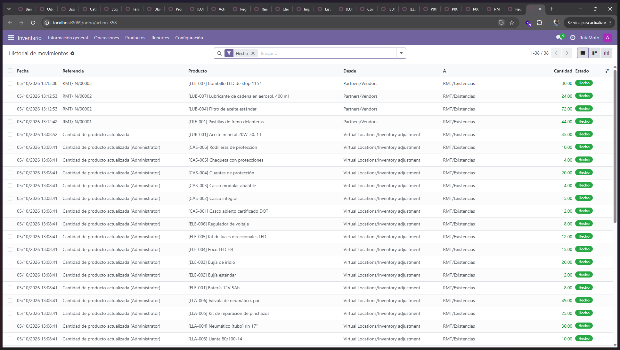
Figura 2. Historial de movimientos: la entrada de FRE-001 desde la ubicación de proveedores hacia RMT/Existencias. Elaboración propia.

